Опросный лист

Оборудование налива автоцистерн

Организация
Адрес
Ф.И.О. Должность
Телефон Факс e-mail

Характеристика продуктов

№ | Наименование продукта | Диапазон рабочих температур,  °С | Вязкость в диапазоне рабочих температур, сСт | Наличие парафина,  % | Наличие примесей (абразив, вода, и др.) | Плотность, кг/м3 | Класс опасности по ГОСТ 12.1.007
1
2
3
4

Запрашиваемый тип оборудования
Наименование | Назначение | Кол-во
Устройство  АСН-100С  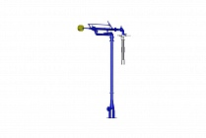 | Устройство для негерметизированного верхнего налива нефти и нефтепродуктов в автомобильные цистерны
Устройство  АСН 80-02  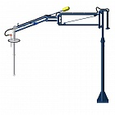 | Устройство для герметизированного налива светлых нефтепродуктов с телескопической наливной трубой и жесткой линией отвода паров. (DN80)
Устройство  АСН-100-09  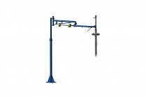 | Устройство для герметизированного налива светлых нефтепродуктов с телескопической наливной трубой и гибкой линией отвода паров.
Устройство  АСН-100-09-ЭО  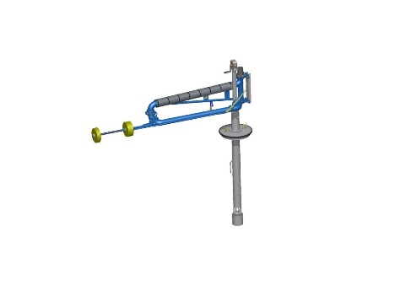 | Устройство для герметизированного налива темных нефтепродуктов с телескопической наливной трубой, гибкой линией отвода паров и установкой на устройстве термочехла с электрообогревом.
Устройство  АСН-100-10  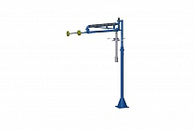 | Устройство для открытого налива битума или гудрона с цельной наливной трубой.

Климатические условия
Самая низкая температура, °С |  | или | Климатическое исполнение  по ГОСТ 15150-69 (У или УХЛ)
Самая высокая температура, °С

Уровень механизации оборудования

Наименование | Описание | Отметка
- | Без электрообогрева
ЭО | Установка на устройстве термочехла с электрообогревом
Тип балансира
Пружинный балансир
Пневматическая система
Примечание - В стандартной комплектации устройства поставляются с балансировочными грузами

Данные для проектирования конструкции крепления

Материальное исполнение колонны крепления
(металл, бетон и т.д.)
Габаритные размеры (требуется эскиз с вложение в пункт дополнительные требования)
Примечание – По умолчанию изделия поставляются на стойке

6.Покраска оборудования
 | RAL (Цвет) | Система окраски | Отметка
ООО «Камышинский опытный завод»  (стандартное исполнение) | RAL 5005 | Эпоксидный грунт / Полиуретановая эмаль.  Суммарная толщина покрытия 125 … 145 мкм
Иное

7. Системы управления наливом
Дополнительное оборудование | Количество
Без комплектации запорной арматурой
Заслонка ручного ограничения налива
Автоматическое прекращение налива светлых нефтепродуктов по заданному уровню с гидромеханической заслонкой (не требует электричества)
Автоматизированная система управления наливом (электроуправляемая запорная арматура, сигнализатор уровня, пульт управления)
Дистанционная система управления наливом (электроуправляемая запорная арматура, сигнализатор уровня, пульт управления + уровнемер) (технологический учет)
Система измерительная для верхнего дозированного налива нефтепродуктов в ЖД вагоны цистерны с возможностью измерения по объему или по массе (коммерческий учет)
Датчики уровня
- Стандартная комплектация (ультразвуковые сигнализаторы уровня);
- Комплектация по согласованию с заказчиком:
- Endress+Hauser
- Emerson
- Vega
- Другой (указать) ....
Другое оборудование (указать):

8.Вариант исполнения устройств

Схема расположения |  | Кол-во
Левое  (поставляется по умолчанию) | 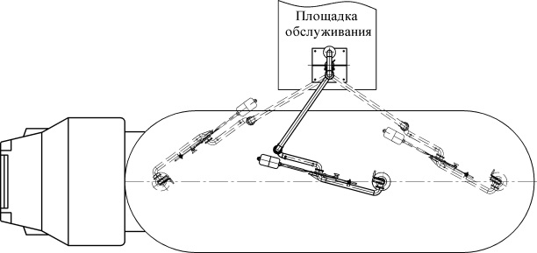
Правое  (специальное исполнение) | 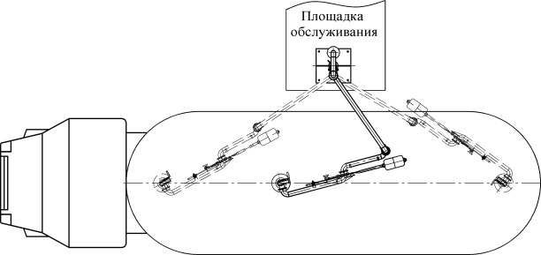

9.Комплект поставки
Дополнительное оборудование | Кол-во
Датчик гаражного положения
Комплект датчиков-сигнализаторов для контроля до взрывоопасных концентраций (газоанализатор)
Освещение
Другое оборудование (указать):

10.Дополнительные данные
Предлагаемые услуги и поставки |  | Транспортировка и упаковка
Шеф – Монтаж** |  | Самовывоз
Пуско-наладка* |  | Автотранспорт*

*Для расчета стоимости доставки, шеф - монтажных и пуско-наладочных работ необходимо указать точные координаты объекта строительства или реконструкции.
**Шеф-монтаж-это организационно-техническое руководство монтажом оборудования при выполнении работ специалистами заказчика.

11.Дополнительные требования к оборудованию

